安順45週年校慶運動會
地點:安順國中
時間:十二月四號
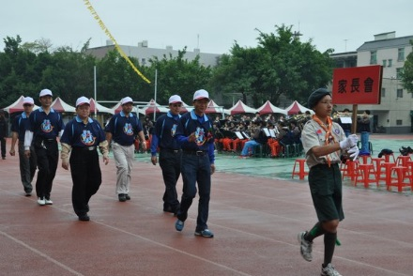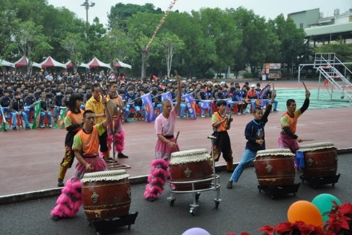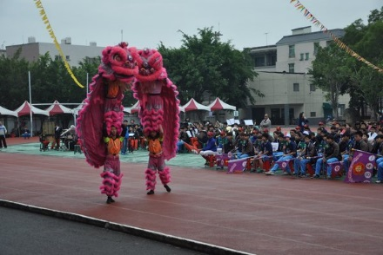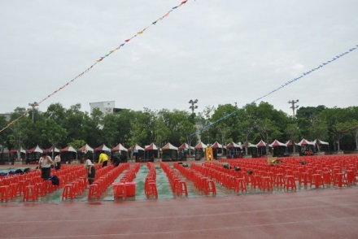
有個種社團、活動、表演。 還有一、二、三年級的學生進競賽。 也有別的學校校長會來。

